Создание адаптивных веб приложений

Упражнения

# 1. Начало работы

1.1 Создадим новую базу данных и область для нашего приложения.

В портале управления откройте страницу Конфигурация –> Базы данных и нажмите кнопку Создать базу. Создайте базу SCHOOL2016:

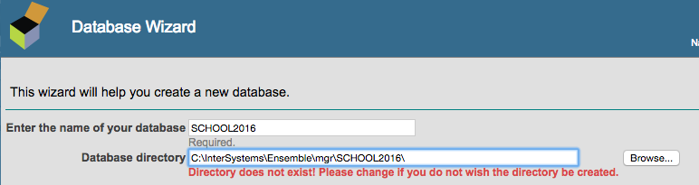

На последнем шаге мастера выберите пункт «создать новый ресурс» и подтвердите имя по умолчанию (%DB_SCHOOL2016):

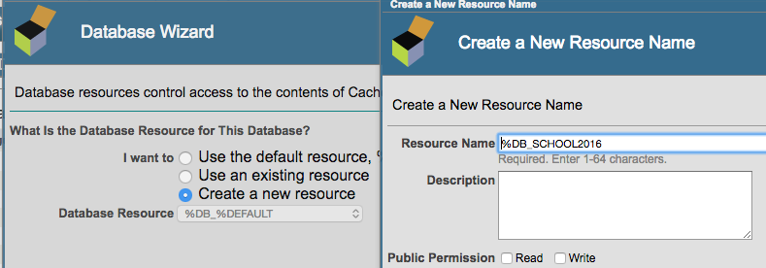

В портале управления откройте страницу Конфигурация –> Области и нажмите кнопку Создать область. Назовите область SCHOOL2016 и выберите базу данных SCHOOL2016 для глобалов и программ.

1.2. Запустите Atelier. Первый диалог спросит Вас, в какой рабочей папке Вы хотите работать. В рабочей папке хранятся все настройки Atelier, в случае работы над разными проектами можно завести несколько рабочих папок и переключаться между ними. Для сегодняшнего упражнения мы оставим папку по умолчанию:

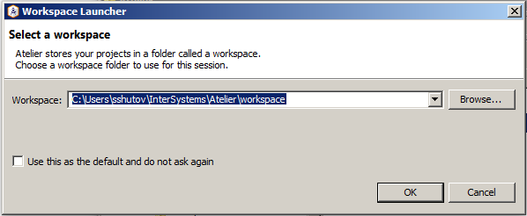

1.2. Закройте экран с приветствием и откройте вид «Atelier»:

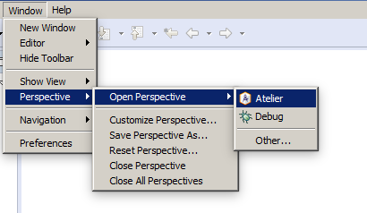

1.2 Исходные коды в Atelier хранятся в проектах. Можно создать новый проект, или импортировать существующий. Мы будем использовать готовый проект, хранящийся в репозитории системы контроля версий Git. Выберите пункт меню File -> Import

1.3 В открывшемся окне укажите тип проекта Git:

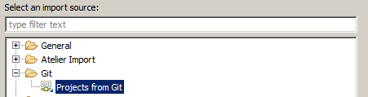

1.4 Выберите вариант Clone URI.

1.5 Укажите параметры репозитория, как показано на слайдах

1.6 Выберите ветку master



1.7 Локальные настройки оставьте по умолчанию.

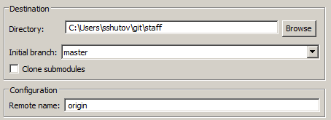

1.8 Завершим импорт проектов:

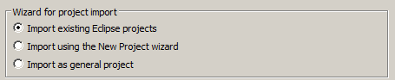

1.9 Убедимся, что исходный код загрузился и мы можем открыть код классов:

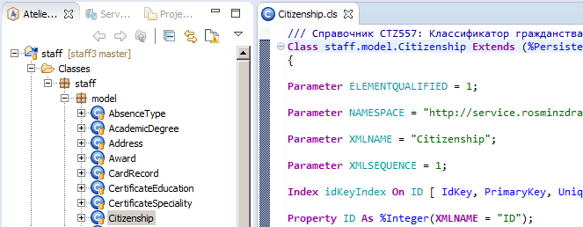

1.10 Убедимся, что связь с базой данных работает. Нажмите правой кнопкой на иконку сервера и выберите «изменить соединение»:

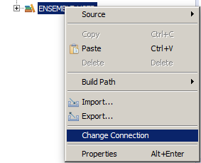

Отметьте галочкой проект staff, выберите ваш сервер и область SCHOOL2016:

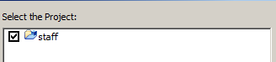 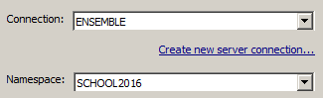

Добавьте комментарий к открытому файлу и убедитесь, что он компилируется на сервере при сохранении:

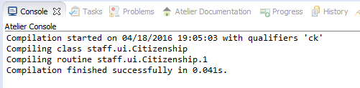

# 2. Настройка REST сервисов и импорт справочников

2.1 С помощью Портала Управления, импортируйте глобалы из предоставленного файла в область SCHOOL2016:

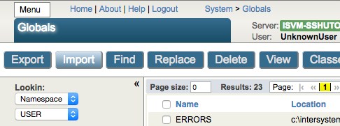

2.2 В портале управления перейдите на вкладку Администрирование – Безопасность – Приложения – Веб приложения и создайте следующее приложение /csp/school2016/api:

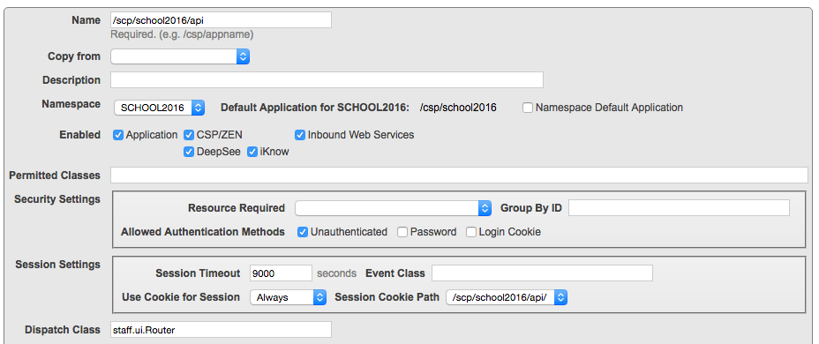

Убедитесь, что REST интерфейс заработал, открыв в браузере ссылку <http://localhost:57772/csp/school2016/api/test>

2.3. Теперь убедимся, что наше приложение корректно настроено на вашей базе данных, зайдя по ссылке <http://localhost:57772/csp/school2016/staff.ui.Home.cls>

2.4. Добавим новый REST API вызов /info, возвращающий информацию в формате JSON о приложении. Для этого в блок UrlMap класса staff.ui.Router добавим информацию о новом пути (выделено фоном):

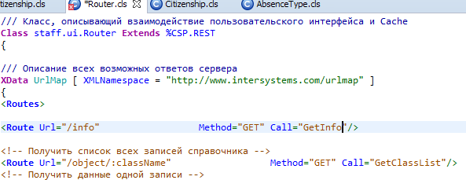

И затем добавим ответ сервера на этот запрос, написав метод GetInfo в этом же классе. Можно возвратить любую информацию.

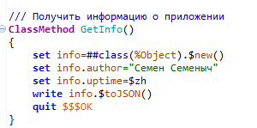

# 3. Добавление интерфейса для нового справочника

3.1 Мы добавим интерфейс для справочника «Состояние в браке». Откройте существующий класс staff.ui.Citizenship и сохраните его как staff.ui.Marriage при помощи команды File -> Save as…

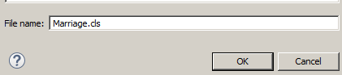

3.2 Исправьте метод GetMenuData() так чтобы он возвращал корректную информацию о справочнике, а также замените все встречающиеся в классе имена Citizenship на Marriage.

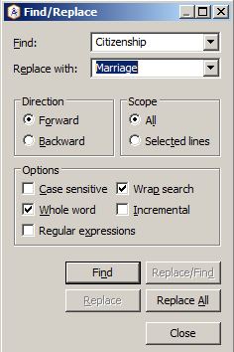

3.3 Убедитесь, что новый справочник появился в пользовательском интерфейсе. Попробуйте изменить шаблоны страницы просмотра и редактирования этого справочника.

Дополнительные задания (если у нас остается время):

3.4 При сохранении справочника на сервере, добавьте в метод %OnValidateObject проверку, что в имени не содержится цифр.

3.5 Добавьте на экран кнопку Справка, показывающую краткую справку в диалоговом окне $mdDialog.

# 4. Работа с контролем версий.

4.1 Для работы с контролем версий мы можем использовать «Вид Git». Чтобы его открыть, перейдите на следующее меню:

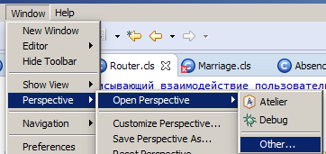

И из списка видов выберите Git:

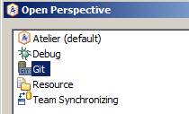

Теперь Вы можете переключаться между видами Git и Atelier при помощи кнопок в правом углу:

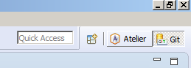

Перейдите на вкладку Staging:

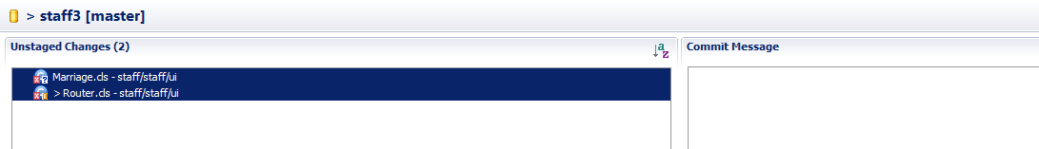

В этой вкладке можно легко посмотреть, как изменился ваш проект пока вы над ним работали.

Перенесите изменения из окна Unstaged Changes в окно Staged changes, введите комментарий в окно Commit Message и нажмите на кнопку Commit. Ваши изменения сохранятся в контроле версий.